www.techniekinjeklas.nl | 

Werkblad 2: Spelen met Spatels

4. Deze boekenkast is niet stevig.  Kun je dit probleem met een dunne houten lat oplossen?  Teken de middelste kast na.  Teken je oplossing. | 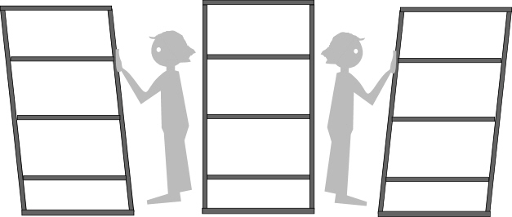
5. Spatel C wordt naar links getrokken.  Wat denk je: wat gebeurt er met A en B?  Maak ‘m eens na.  Was je antwoord goed? | A B  C 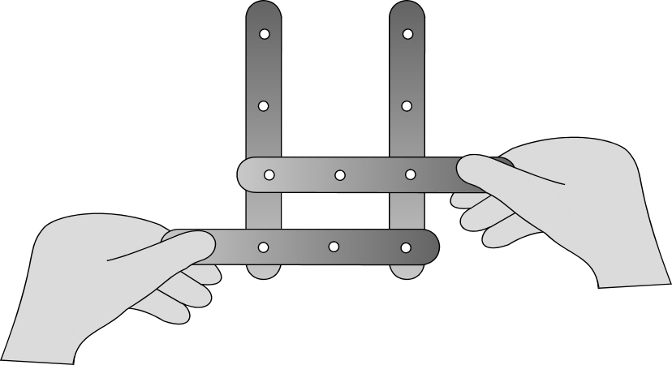  ←
6. De vorm is nu anders. Hoe denk je dat A en B nu zullen bewegen?  O hetzelfde als bij vraag 5  O ze kunnen niet bewegen  O A beweegt meer dan B  Probeer maar uit! | A B  C 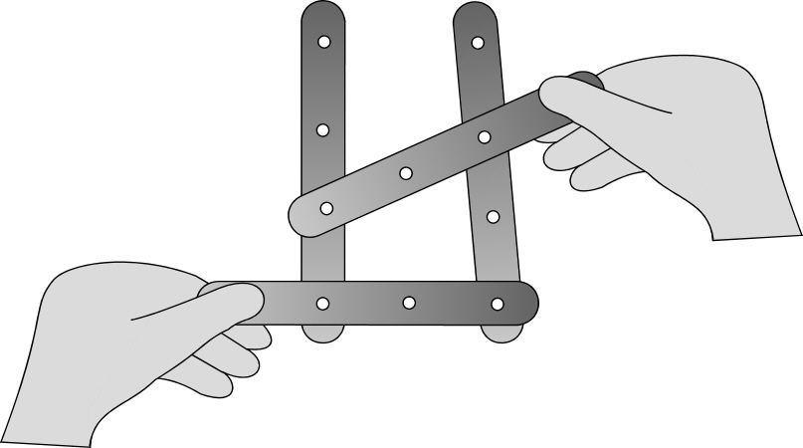  ←
7. Zie je het elastiekje? Als je de spatels loslaat wordt het visje:  O dikker  O dunner  Kun je dit mechaniekje namaken? | 